**software instalado en la plataforma del cliente.**

**Por:**

Sebastian Montalvo Londoño.

Análisis y desarrollo de software.

**Ficha:**

2453914

**Instructor:**

Jose Hoover Marmolejo Betancourt.

Centro Tecnológico del Mobiliario.

02/08/2023

**Plantilla a implantar:**

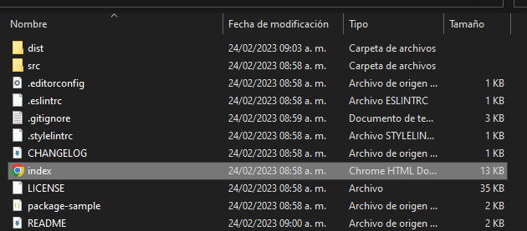

Vista:

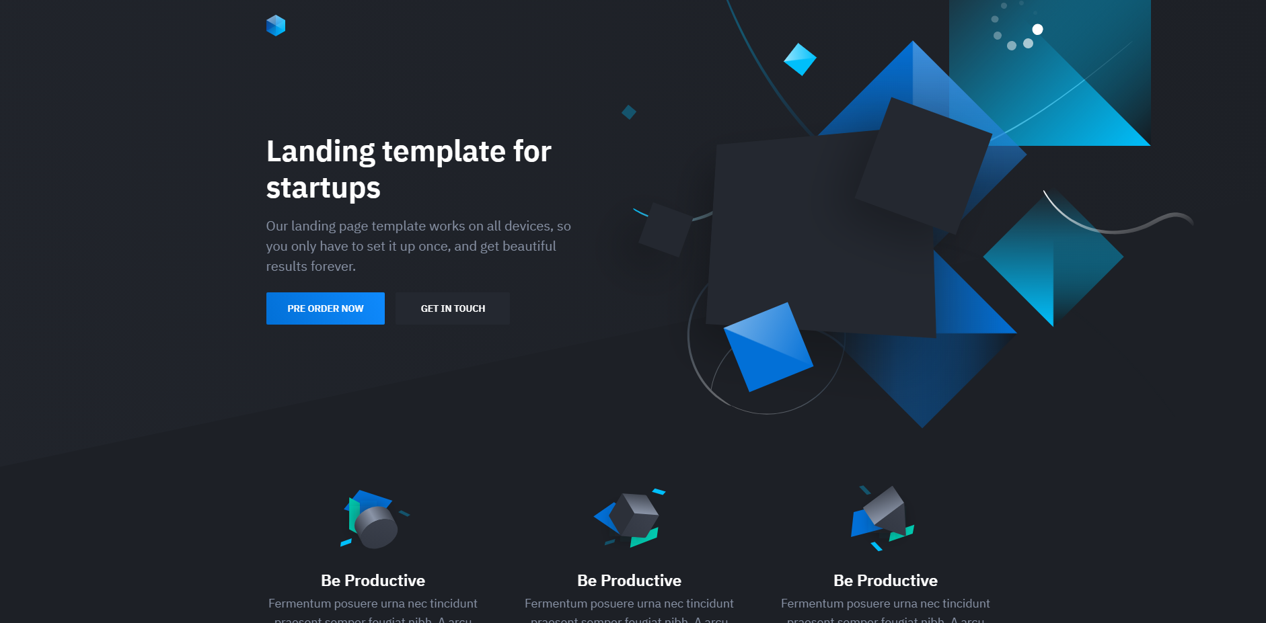

Proyecto implementado en el entorno de desarrollo:

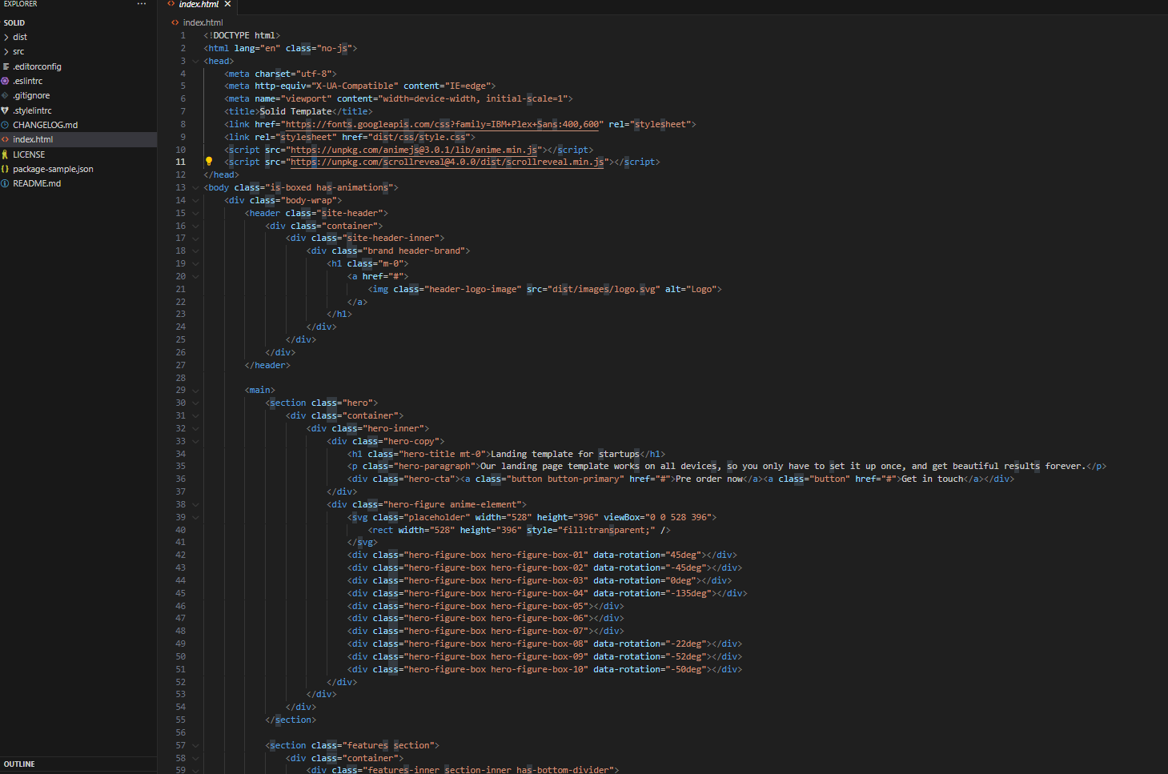

Plataforma de implantación:

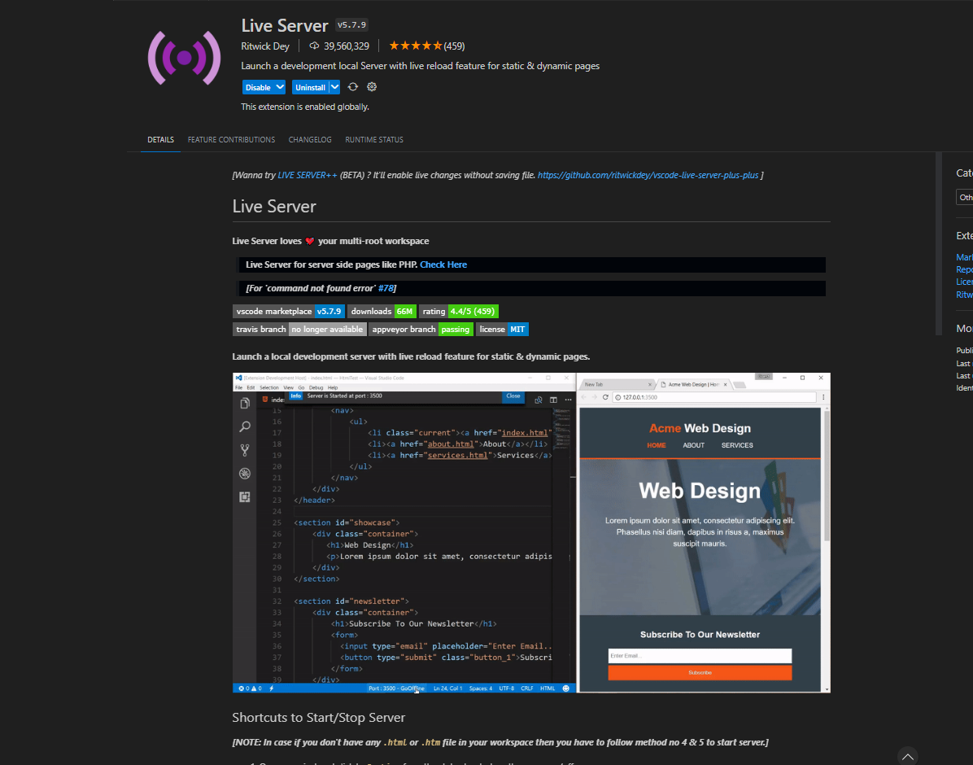

Una vez abierto el proyecto e instalada la plataforma de implantación se puede iniciar el servidor locas, ejemplo en visual studio code con la paleta de comandos:

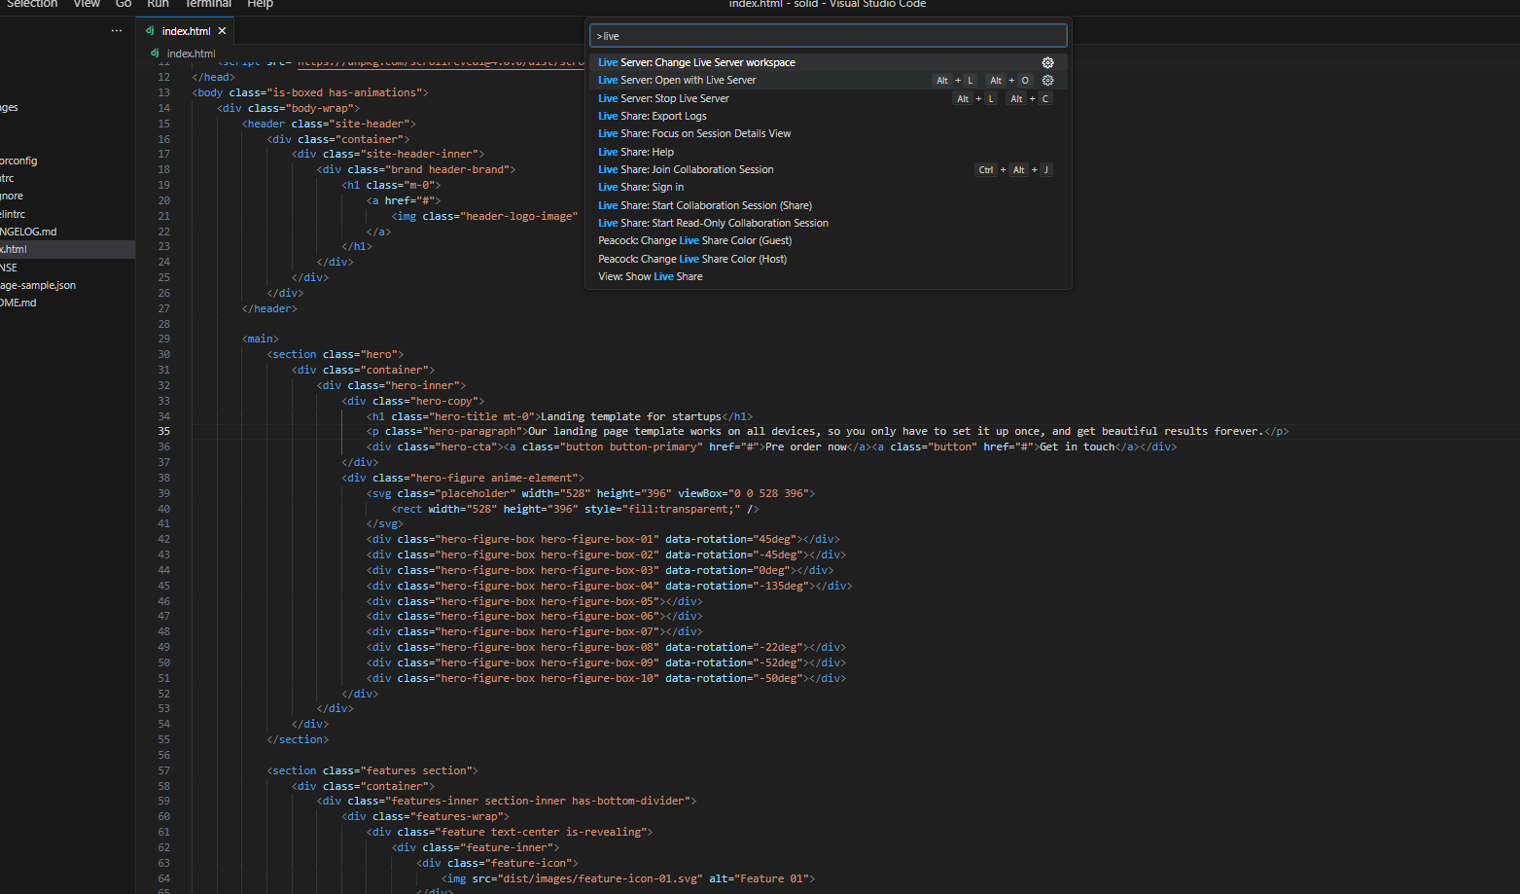

Se da click en open with live server;

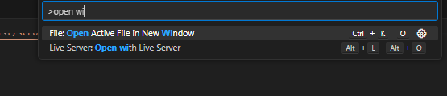

**Se inicia el servidor en un puerto determinado:**

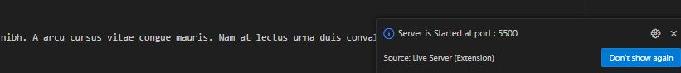

Ya se pueden hacer cambios en tiempo real en el código verlos directamente en la platilla:

